Zaak- Documentservices Besluit (BSL) services
Een ZAAK kan leiden tot één of meer BESLUITen (BSL). En BESLUIT is volgens het RGBZ “Een na overweging of beraadslaging vastgestelde beslissing voor een individueel of concreet geval”
Voor meer informatie over het objecttype BESLUIT volgens het RGBZ zie ook http://www.gemmaonline.nl/index.php/Rgbz_1.0/doc/objecttype/besluit
In dit document worden nieuwe services voor het gebruik van BESLUITen in de Zaak- Documentservices beschreven.
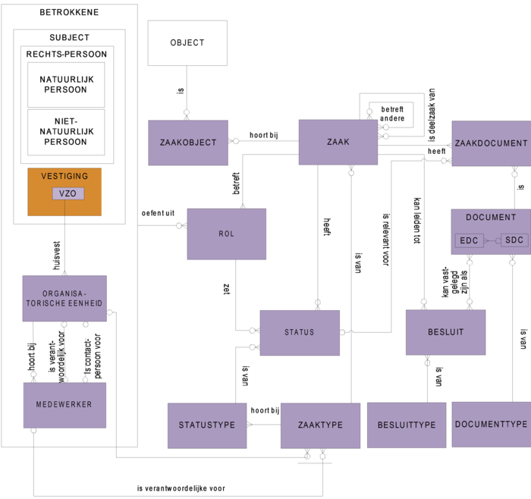

Een ZAAK kan leiden tot één of meer BESLUITen. Een BESLUIT is van een BESLUITTYPE en kan vastgelegd zijn als DOCUMENT.
Worden besluiten nu al vastgelegd via de Zaak- Documentservices en hoe gebeurt dat? Is dat een toevoegenZaakDocument waarbij het besluit in een DOCUMENT aan de ZAAK wordt toegevoegd?

Voeg Besluit Toe_LK01
Middels de service Voeg Besluit Toe_LK01 kan een BESLUIT toegevoegd worden aan een zaak. Omdat een BESLUIT vastgelegd kan zijn in een DOCUMENT is het mogelijk dit DOCUMENT als (ENKELVOUDIG) DOCUMENT in het bericht mee te sturen.
Let op: met het Voeg Belsuit Toe_LK01 bericht is het mogelijk om een besluit toe te voegen waarbij geen document toegevoegd is maar wel verwezen wordt naar een reeds in het DMS aanwezig document. Hiervoor wordt de constructie object.isVastgelegdIn.gerelateerde.* gebruikt. De elementen in de constructie object.isVastgelegdIn.gerelateerde.* worden niet gebruikt wanneer een DOCUMENT in het bericht opgenomen is. In dat geval wordt de constructie object.document.* gebruikt.
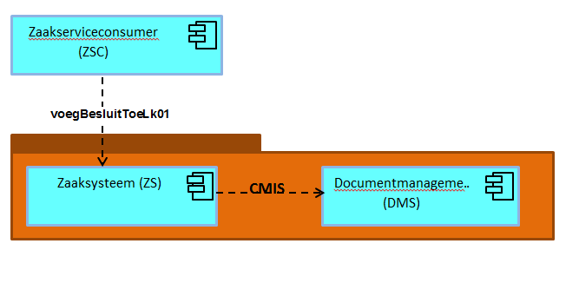

Berichttype: voegBesluitToe_LK01 (kennisgeving met mutatiesoort T(oevoegen))
StUF-ZKN-Elementen | RGBZ-attribuut | v/o
object . identificatie | Besluitidentificatie | v
object.bst.beschrijving | Besluittype Omschrijving | v
object.datumBeslissing | Besluitdatum | v
object.toelichting | Besluittoelichting | o
object.ingangsdatumWerking | Ingangsdatum | v
object.einddatumWerking | Vervaldatum | o
object. Vervalreden | Vervalreden | o
object. datumPublicatie | Publicatiedatum | o
object. datumVerzending | Verzenddatum | o
object. datumUiterlijkeReactie | Uiterlijke reactiedatum | o
object.isVastgelegdIn.gerelateerde.identificatie | Besluit.vastgelegd als Document.identificatie | o
object.isVastgelegdIn.gerelateerde.titel | Besluit.vastgelegd als Document.titel | o
object.isVastgelegdIn.gerelateerde.dct.omschrijving | Besluit.vastgelegd als Document.DocumentType | o
object.document | Besluit.vastgelegd.als.Document | o
object.document.identificatie | (Besluit.vastgelegd als) Document.identificatie | v
object.document.titel | (Besluit.vastgelegd als) Document.titel | v
object.document.inhoud | Base64 encoded document | v
object .document. isRelevantVoor . gerelateerde . identificatie | Zaakidentificatie | v
object . document. isRelevantVoor . gerelateerde . omschrijving | Zaak omschrijving | o
object . document. dct.omschrijving | Documenttype omschrijving | o
object . document. creatiedatum | Documentcreatiedatum | v
object . document.ontvangstdatum | Documentontvangstdatum | o
object . document.beschrijving | Documentbeschrijving | o
object . document.verzenddatum | Document verzenddatum | o
object . document.vertrouwelijkAanduiding | Vertrouwelijkaanduiding | v
object . document.auteur | Documentauteur | v
object . document.formaat | Documentformaat | v
object . document.taal | Documenttaal | v
object . document.versie | Documentversie | o
object . document.status | Documentstatus | o
object . document. inhoud@xmime:contentType | MimeType | o
object . document.inhoud@bestandsnaam  Dit element is op CMIS-niveau optioneel, maar in het StUF-bericht verplicht. | Bestandsnaam | v

VraagBesluitOp_LV01 en VraagBesluitOp_La01
Opvragen van een BESLUIT behorende bij een ZAAK met behulp van bericht VraagBesluitOpLv01 (vraag) en VraagBesluitOpLa01 (antwoord).
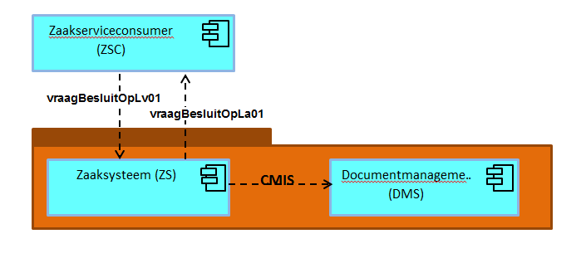
VraagBesluitOp_Lv01 => bslLv01, uitbreiden met vraag om document indien aanwezig?
VraagBesluitOp_La01 => bslLa01, uitbreiden met besluit document indien aanwezig/gevraagd?

UpdateBesluit_Lk02
Update Besluit: updateBesluit_Lk02 (mutatiesoort W(ijzigen))
Verplicht/optioneel zie tabel “voegBesluitToe_LK01”
